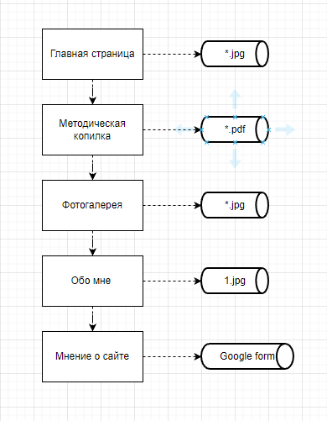

Рисунок 22 — Диаграмма компонентов